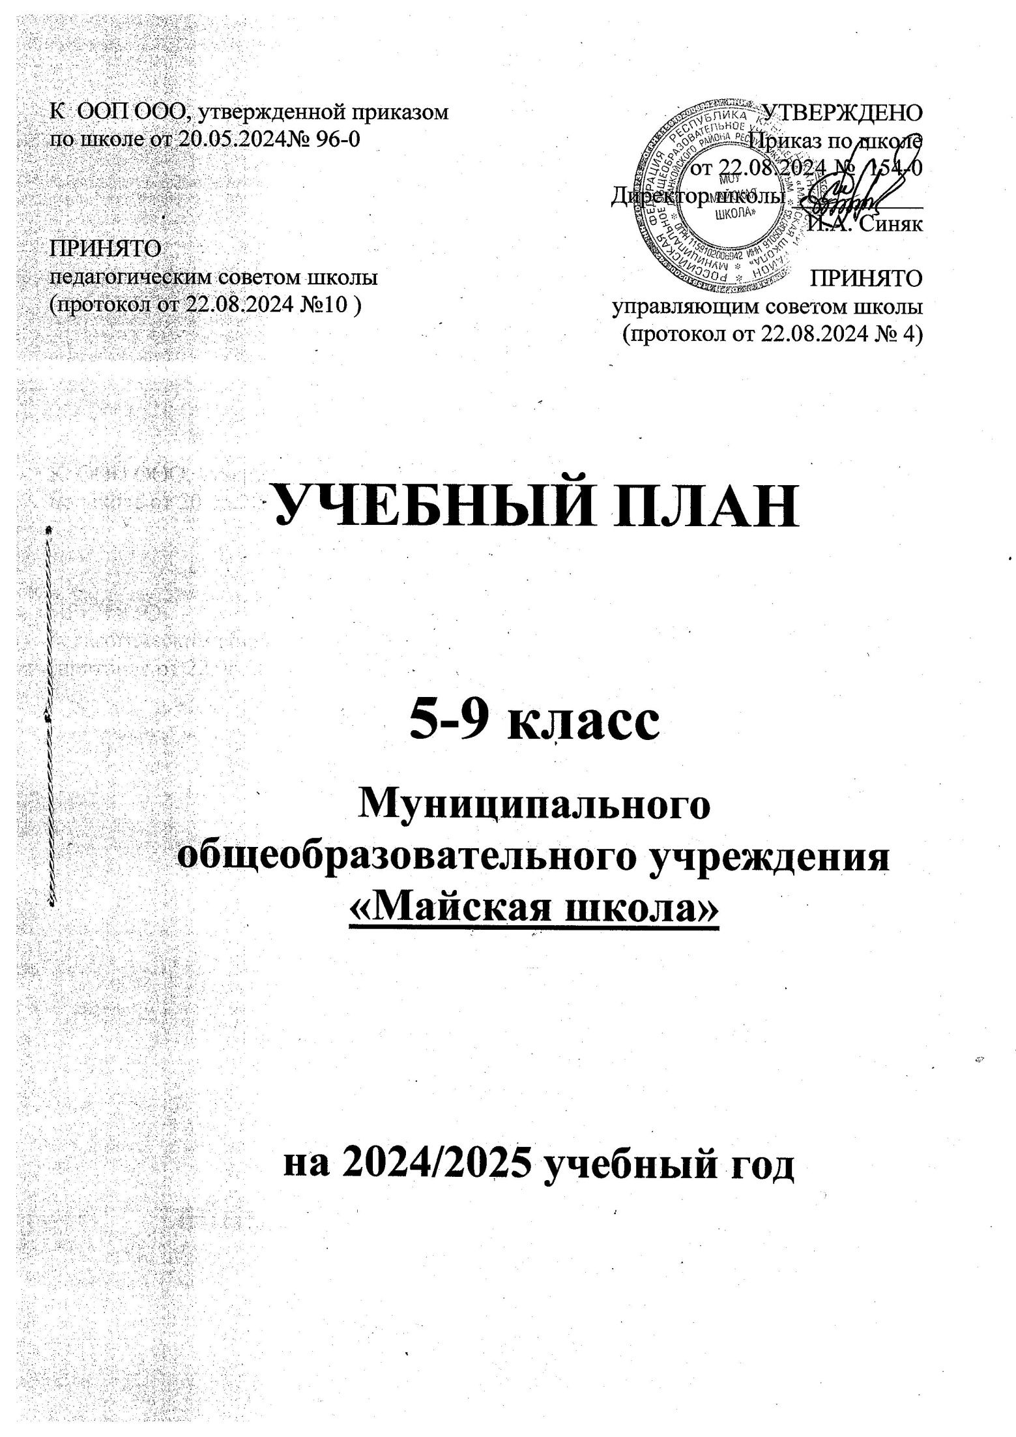

1. **Пояснительная записка**

Учебный план составлен для основной общеобразовательной программы основного общего образования в соответствии:

* с пунктом 6 части 3 статьи 28, статьей 30 Федерального закона от 29.12.2012 № 273-ФЗ «Об образовании в Российской Федерации» (с изменениями и дополнениями);
* СП 2.4.3648-20 «Санитарно-эпидемиологические требования к организациям воспитания и обучения, отдыха и оздоровления детей и молодежи»;
* СанПиН 1.2.3685-21 «Гигиенические нормативы и требования к обеспечению безопасности и (или) безвредности для человека факторов среды обитания»;
* ФГОС ООО, утвержденным приказом Министерства просвещения Российской Федерации от 31.05.2021 № 287 (с изменениями);
* ФОП ООО, утвержденной приказом Министерства просвещения Российской Федерации от 18.05.2023 № 370 (5-8 классы)
* ФОП ООО, утвержденной приказом Министерства просвещения Российской Федерации от 31.05.2021 № 287 (9 класс)
* Письмом Министерства образования, науки и молодежи Республики Крым от 18.06.2024 № 3780/01-14

Учебный план основной общеобразовательной программы основного общего образования фиксирует общий объем нагрузки, максимальный объем аудиторной нагрузки обучающихся, состав и структуру предметных областей, распределяет учебное время, отводимое на их освоение по классам и учебным предметам.

Учебный план разработан на основе варианта №1 федерального учебного плана Федеральной образовательной программы основного общего образования, утвержденной приказом Министерства просвещения Российской Федерации от 18.05.2023 № 370 с учетом изменений, внесенных приказом Министерства просвещения Российской Федерации от 19.03.2024 № 171. Для 5-8 классов и варианта № 4 для 9 класса.

Учебный план предусматривает пятилетний нормативный срок освоения образовательной программы основного общего образования. Продолжительность учебного года на уровне основного общего образования составляет 34 недели.

В МОУ «Майкая школа» установлен режим пятидневной учебной недели. Образовательная недельная нагрузка равномерно распределена в течение учебной недели и соответствует требованиям санитарных норм СанПиН 1.2.3685-21.

Объем максимально допустимой образовательной нагрузки в течение дня в 5–6-х классах не превышает шести уроков, в 7-9-х классах – семи уроков.

Количество часов, отведенных на освоение обучающимися учебных предметов, курсов, модулей из обязательной части учебного плана и части, формируемой участниками образовательных отношений, в совокупности не превышает величину недельной образовательной нагрузки:

* в 5-х классах – 29 часов в неделю;
* 6-х классах – 30 часов в неделю;
* 7-х классах – 32 часа в неделю;
* 8-9-х классах – 33 часа в неделю

Общее количество часов учебных занятий за пять лет будет составлять 5338 часов.

Учебный план состоит из двух частей – обязательной части и части, формируемой участниками образовательных отношений.

1. **Обязательная часть учебного плана**

Обязательная часть учебного плана определяет состав учебных предметов обязательных предметных областей и учебное время, отводимое на их изучение по классам (годам) обучения.

Урочная деятельность направлена на достижение обучающимися планируемых результатов освоения программы основного общего образования с учетом обязательных для изучения учебных предметов.

Обязательная часть учебного плана включает в себя следующие предметные области:

1. «Русский язык и литература».
2. «Иностранные языки».
3. «Математика и информатика».
4. «Общественно-научные предметы».
5. «Естественно-научные предметы».
6. «Основы духовно-нравственной культуры народов России».
7. «Искусство».
8. «Труд (Технология)».
9. «Физическая культура»

10. «Основы безопасности и защиты Родины».

Обучение в МОУ «Майкая школа» ведется на русском языке.

*Учебный план не предусматривает преподавание в 5-8 классах учебных предметов «Родной язык» и «Родная литература» предметной области «Родной язык и родная литература», так как родители обучающихся в заявлениях не выразили желания изучать указанные учебные предметы.*

*Учебный план не предусматривает преподавание и изучение в 5-8 классах предмета «Второй иностранный язык» в рамках обязательной предметной области «Иностранные языки», так как родители в заявлениях не выразили желания изучать учебный предмет.*

В рамках учебного предмета «Математика» предусмотрено изучение учебных курсов «Алгебра», «Геометрия», «Вероятность и статистика».

Учебный предмет «История» в рамках обязательной предметной области «Общественно-научные предметы» включает в себя учебные курсы «История России» и «Всеобщая история», на которые суммарно отводится по 2 часа в неделю в 5–9-х классах.

В 9-м классе в соответствии с ФОП ООО и Методическими рекомендациями, направленными письмом Министерства просвещения Российской Федерации от 03.03.2023 № 03-327, в учебный предмет «История» помимо учебных курсов «История России» и «Всеобщая история» включен модуль «Введение в новейшую историю России» объемом 17 часов.

При проведении занятий по английскому языку, информатике и технологии осуществляется деление классов на две группы при наличии 20 человек в классе.

1. **Часть учебного плана,**

**формируемая участниками образовательных отношений**

Часть учебного плана, формируемая участниками образовательных отношений, обеспечивает реализацию индивидуальных потребностей обучающихся. Время, отводимое на данную часть внутри максимально допустимой недельной нагрузки обучающихся, используется:

1. На увеличение учебных часов, отводимых на изучение отдельных учебных предметов, курсов, модулей для углубленного изучения:

Русского языка

2. На увеличение учебных часов, отводимых на изучение отдельных учебных предметов, курсов, модулей из перечня, предлагаемого по выбору родителей (законных представителей) несовершеннолетних обучающихся:

Математики и английского языка

3. На курсы внеурочной деятельности из перечня, предлагаемого по выбору родителей (законных представителей) несовершеннолетних обучающихся. Содержание, формы организации и объем всей внеурочной деятельности уровня образования отражен в плане внеурочной деятельности.

Время, отведенное на внеурочную деятельность, не учитывается при определении максимально допустимой недельной учебной нагрузки обучающихся.

В целях выполнения Концепции развития детско-юношеского спорта в Российской Федерации до 2030 года и в соответствии с письмом Министерства просвещения Российской Федерации от 21.12.2022 № ТВ-2859/03 МОУ «Майкая школа» реализует третий час физической активности за счет часов спортивных секций и спортивных клубов в рамках дополнительного образования детей.

Формы организации образовательной деятельности, чередование урочной и внеурочной деятельности при реализации основной образовательной программы основного общего образования определяет МОУ «Майкая школа».

1. **Формы промежуточной аттестации**

Учебный план определяет формы промежуточной аттестации в соответствии с положением о текущем контроле и промежуточной аттестации МОУ «Майкая школа»

Форма проведения промежуточной аттестации:

Вариант 1 – отдельная процедура не предусмотрена.

– годовой учет образовательных результатов

*Промежуточная аттестация = годовая отметка.*

- годовой учет образовательных результатов с учетом годовой проверочной работы

Объем времени, отведенного на промежуточную аттестацию обучающихся, определяется рабочими программами учебных предметов, учебным и календарным учебным графиком основного общего образования.

|  |  |  |
| --- | --- | --- |
| **Предметы, курсы, модули** | **Классы** | **Формы**  **промежуточной аттестации** |
| Обязательная часть | | |
| Русский язык | 5-9-е | Годовая отметка без учета/с учетом тематических проверочных работ |
| Литература | 5-9-е | Годовая отметка без учета/с учетом тематических проверочных работ |
| Иностранный язык (английский) | 5-9-е | Годовая отметка без учета/с учетом тематических проверочных работ |
| Математика | 5-6-е | Годовая отметка без учета/с учетом тематических проверочных работ |
| Алгебра | 7-9-е | Годовая отметка без учета/с учетом тематических проверочных работ |
| Геометрия | 7-9-е | Годовая отметка без учета/с учетом тематических проверочных работ |
| Вероятность и статистика | 7-9-е | Годовая отметка без учета/с учетом тематических проверочных работ |
| Информатика | 7-9-е | Годовая отметка без учета/с учетом тематических проверочных работ |
| История | 5-9-е | Годовая отметка без учета/с учетом тематических проверочных работ |
| Обществознание | 6-9-е | Годовая отметка без учета/с учетом тематических проверочных работ |
| География | 5-9-е | Годовая отметка без учета/с учетом тематических проверочных работ |
| Физика | 7-9е | Годовая отметка без учета/с учетом тематических проверочных работ |
| Биология | 5-9-е | Годовая отметка без учета/с учетом тематических проверочных работ |
| Химия | 8-9 -е | Годовая отметка без учета/с учетом тематических проверочных работ |
| ОДКНР | 5-6-е | Годовая отметка без учета/с учетом тематических проверочных работ |
| Изобразительное искусство | 5-7-е | Годовая отметка без учета/с учетом тематических проверочных работ |
| Музыка | 5-7-е | Годовая отметка без учета/с учетом тематических проверочных работ |
| Технология | 5-9-е | Годовая отметка без учета/с учетом тематических проверочных работ |
| Основы безопасности и защиты Родины | 8-9-е | Годовая отметка без учета/с учетом тематических проверочных работ |
| Физическая культура | 5-9-е | Годовая отметка без учета/с учетом тематических проверочных работ |
| Часть, формируемая участниками образовательных отношений | | |
| Факультатив «Секреты орфографии» | 5-6 | Годовая отметка без учета/с учетом тематических проверочных работ |
| Факльтатив «Пишем без ошибок | 8 | Годовая отметка без учета/с учетом тематических проверочных работ |
| Факультатив «Математический практикум» | 5-9 | Годовая отметка без учета/с учетом тематических проверочных работ |

1. **Сетка часов**

**Недельная сетка часов (пятидневная неделя)**

|  |  |  |  |  |  |  |  |  |  |  |  |  |  |  |  |  |
| --- | --- | --- | --- | --- | --- | --- | --- | --- | --- | --- | --- | --- | --- | --- | --- | --- |
| **Предметные области** | | | **Учебные предметы** | | **Количество часов в неделю** | | | | | | | | | | **Всего** | |
| **5-А** | **6-А** | **6-Б** | **7-А** | **8-А** | **8-Б** | **9-А** | | **9-Б** | |
| **Обязательная часть** | | | | | | | | | | | | | | | | |
| Русский язык и литература | | | Русский язык | | 5 | 6 | 6 | 4 | 3 | 3 | **3** | | **3** | | **21** | |
| Литература | | 3 | 3 | 3 | 2 | 2 | 2 | **3** | | **3** | | **13** | |
| Родной язык и родная литература | | | Родной язык | |  |  |  |  |  |  | **0,5** | | **0,5** | | **0,5** | |
| Родная литература | |  |  |  |  |  |  | **0,5** | | **0,5** | | **0,5** | |
| Иностранные языки | | | Иностранный язык (английский) | | 3* | 3* | 3 | 3 | 3 | 3 | **3\*** | | **3\*** | | **15** | |
| Второй иностранный язык | |  |  |  |  |  |  | **0,5\*** | | **0,5\*** | | **0,5** | |
| Математика и информатика | | | Математика | | 5 | 5 | 5 | – | – | – | **–** | | **–** | | **10** | |
| Алгебра | | – | – | – | 3 | 3 | 3 | **3** | | **3** | | **9** | |
| Геометрия | | – | – | – | 2 | 2 | 2 | **2** | | **2** | | **6** | |
| Вероятность и статистика | | – | – | – | 1 | 1 | 1 | **1** | | **1** | | **3** | |
| Информатика | | – | – | – | 1 | 1 | 1 | **1\*** | | **1\*** | | **3** | |
| Общественно-научные предметы | | | История | | 2 | 2 | 2 | 2 | 2 | 2 | **2** | | **2** | | **10** | |
| Обществознание | | – | 1 | 1 | 1 | 1 | 1 | **1** | | **1** | | **4** | |
| География | | 1 | 1 | 1 | 2 | 2 | 2 | **2** | | **2** | | **8** | |
| Естественно-научные предметы | | | Физика | | – | – | – | 2 | 2 | 2 | **2,5** | | **2,5** | | **6,5** | |
| Химия | | – | – | – | – | 2 | 2 | **2** | | **2** | | **4** | |
| Биология | | 1 | 1 | 1 | 1 | 2 | 2 | **2** | | **2** | | **7** | |
| Основы духовно-нравственной культуры народов России | | | Основы духовно-нравственной культуры народов России | | 1 | 1 | 1 | – | – | – | **–** | | **–** | | **2** | |
| Искусство | | | Изобразительное искусство | | 1 | 1 | 1 | 1 | – | – | **–** | | **–** | | **3** | |
| Музыка | | 1 | 1 | 1 | 1 | 1 | 1 | **–** | | **–** | | **4** | |
| Технология | | | Труд (технология) | | 2* | 2* | 2 | 2 | 1 | 1 | **1\*** | | **1\*** | | **8** | |
| Основы безопасности и защиты Родины | | | Основы безопасности и защиты Родины | |  |  |  |  | 1 | 1 | **1** | | **1** | | **2** | |
| Физическая культура | | | Физическая культура | | 2 | 2 | 2 | 2 | 2 | 2 | **2** | | **2** | | **10** | |
| Итого | | | | | 27 | 29 | 29 | 30 | 31 | **31** | **32,5** | | **32,5** | | **32,5** | |
| **Часть, формируемая участниками образовательных отношений** | | | | | | | | | | | | | | | | |
| Учебные предметы, курсы, модули по выбору: | | | | | **2** | **1** | **1** | **2** | **2** | **2** | | **0,5** | | **0,5** | | **11** |
| Курс «Секреты орфографии» | | | | | 1 |  | 1 |  |  |  | |  | |  | | **2** |
| Курс «Пишем без ошибок | | | | |  |  |  | 1 | 1 | **1** | |  | |  | | **3** |
| Курс «Математический практикум» | | | | | 1 | 1 |  |  |  |  | |  | |  | | **2** |
| Лексико-грамматический практикум по английскому языку | | | | |  |  |  | 1 | 1 | **1** | |  | |  | | **2** |
| **Всего в неделю** | | | | | **29** | **30** | **30** | **32** | **33** | **33** | | **33** | | **33** | | **157** |
| **Максимально допустимая недельная нагрузка (при 5-дневной неделе) в соответствии с действующими санитарными правилами и нормами** | | | | | **29** | **30** | **30** | **32** | **33** | **33** | | **33** | | **33** | | **157** |
| Учебные недели | | | | | 34 | 34 | 34 | 34 | 34 | 34 | | 34 | | 34 | | **170** |
| Всего учебных часов на учебный период | | | | | 986 | 986 | 1020 | 1088 | 1122 | 1122 | | 1122 | | 1122 | | **5338** |
|  |  |  | | **Курсы внеурочной деятельности** | | | | | | | | | | | | |
| **Итого на реализацию курсов внеурочной деятельности** | | | | | **7,5** | **5** | **5** | **4** | **4,5** | **5** | **5** | | **5** | | **41** | |

**Годовая сетка часов**

**(пятидневная неделя)**

|  |  |  |  |  |  |  |  |
| --- | --- | --- | --- | --- | --- | --- | --- |
| **Предметные области** | **Учебные предметы** | **Количество часов в неделю** | | | | | **Всего** |
| **5-А** | **6-А**  **6-Б** | **7-А** | **8-А**  **8-Б** | **9-А**  **9-Б** |
| **Обязательная часть** | | | | | | | |
| Русский язык и литература | Русский язык | 170 | 170 | 204 | 204 | **136** | **884** |
| Литература | 136 | 136 | 136 | 136 | **68** | **612** |
| Иностранные языки | Иностранный язык (английский) | 102 | 102 | 102 | 102 | **102** | **510** |
| Математика и информатика | Математика | 170 | 170 | – | – | **–** | **340** |
| Алгебра | – | – | 102 | 102 | **102** | **306** |
| Геометрия | – | – | 68 | 68 | **68** | **204** |
| Вероятность и статистика | – | – | 34 | 34 | **34** | **102** |
| Информатика | – | – | 34 | 34 | **34** | **102** |
| Общественно-научные предметы | История | 68 | 68 | 68 | 68 | **68** | **10,5** |
| Обществознание | – | 34 | 34 | 34 | **34** | **136** |
| География | 34 | 34 | 68 | 68 | **68** | **272** |
| Естественно-научные предметы | Физика | – | – | 68 | 68 | **85** | **238** |
| Химия | – | – | – | 68 | **68** | **136** |
| Биология | 34 | 34 | 34 | 68 | **68** | **238** |
| Основы духовно-нравственной культуры народов России | Основы духовно-нравственной культуры народов России | 34 | 34 | – | – | **–** | **68** |
| Искусство | Изобразительное искусство | 34 | 34 | 34 | – | **–** | **102** |
| Музыка | 34 | 34 | 34 | 34 | **–** | **136** |
| Технология | Труд (технология) | 68 | 68 | 68 | 34 | **34** | **272** |
| Основы безопасности и защиты Родины | Основы безопасности и защиты Родины |  |  |  | 34 | **34** | **68** |
| Физическая культура | Физическая культура | 68 | 68 | 68 | 68 | **68** | **340** |
|  | |  | 27 | 29 | 30 | **31** | **32,5** |
|  | | | | | | | |
| Учебные предметы, курсы, модули по выбору: | | 68 | 34 | 68 | 68 | **17** |  |
| Курс «Секреты орфографии» | | 34 |  | 34 |  |  | **68** |
| Курс «Пишем без ошибок | |  |  |  |  | 34 | 34 |
| Курс «Математический практикум» | | 34 | 34 |  | 34 |  | **68** |
| Лексико-грамматический практикум по английскому языку | |  |  |  | 34 | 34 | 34 |
| Учебные недели | | **34** | **34** | **34** | **34** | **34** | **170** |
| Всего учебных часов на учебный период | | **986** | **1020** | **1088** | **1122** | **1122** | **5338** |

